第一节拓展习题

1. 如图 所示，游乐场的过山车可以底朝上在圆轨道上运行，游客却不会掉下来。我们把这种情形抽象为如图 $2$ 所示的模型：弧形轨道的下端与半径为 $R$ 的竖直圆轨道相接， $B$、 $C$ 分别为圆轨道的最低点和最高点。质量为 $m$ 的小球（可视为质点）从弧形轨道上的 $A$ 点由静止滚下，到达 $B$ 点时的速度为 $v_{0}=\sqrt{6gR}$，且恰好能通过 $C$ 点。已知 $A$、 $B$ 间的高度差 $h=4R$，重力加速度为 $g$。求：

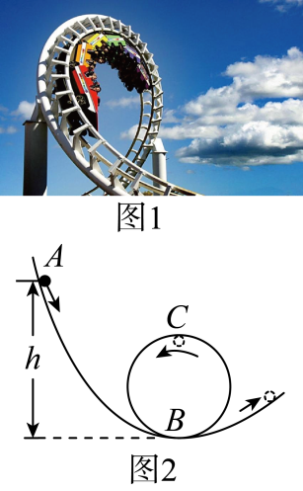

（1）小球运动到 $B$ 点时，轨道对小球的支持力的大小；

（2）小球通过 $C$ 点时的速率 $v_{C}$；

（3）小球从 $A$ 点运动到 $C$ 点的过程中，克服摩擦阻力做的功 。

2. 如图所示是上海“明珠线”某轻轨车站的设计方案，与站台连接的轨道有一个小坡度，电车进站时要上坡，出站时要下坡。如果电车到达 $a$ 点时速度是 $25.2 km/h$，此后便切断电动机的电源。已知电车的质量为 $20 t$，重力加速度取 $10 m/s^{2}$。

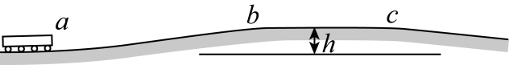

（1）若不考虑电车所受的摩擦力，电车能冲上多高的站台；

（2）若站台 $bc$ 的坡高为 $2 m$，电车恰好冲上此站台，求此过程中，电车克服摩擦力做了多少功；

（3）请你说说站台做成这样一个小坡有什么好处?

3. 【 海淀零模 】为北京冬奥会做准备的标准 $U$ 型池场于 $2017$ 年 $12$ 月在河北省张家口市密苑云顶乐园建成并投入使用，它填补了我国此项运动奥运标准设施和场地的空白。如图甲所示为某单板滑雪 $U$ 型池的比赛场地，比赛时运动员在 $U$ 形滑道内边滑行边利用滑道做各种旋转和跳跃动作，裁判员根据运动员的腾空高度、完成的动作难度和效果评分。图乙为该 $U$ 型池场地的横截面图， $AB$ 段、 $CD$ 段为半径 $R=4 m$ 的四分之一光滑圆弧雪道， $BC$ 段为粗糙的水平雪道且与圆弧雪道相切， $BC$ 长为 $4.5 m$，质量为 $60 kg$ 的运动员（含滑板）以 $5 m/s$ 的速度从 $A$ 点沿切线滑下后，始终保持在一个竖直平面内运动，经 $U$ 型雪道从 $D$ 点竖直向上飞出，经 $t=0.8 s$ 恰好落回 $D$ 点，然后又从 $D$ 点返回 $U$ 型雪道。忽略空气阻力，运动员可视为质点， $g=10 m/s^{2}$。求：

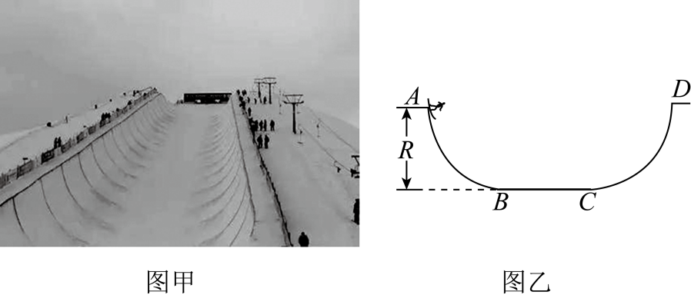

（1）运动员与 $BC$ 雪道间的动摩擦因数；

（2）运动员首次运动到圆弧最低点 $C$ 点时对雪道的压力；

（3）运动员最后静止处距离 $B$ 点的距离。

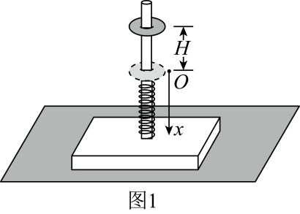4.. 如图 $1$ 所示，一光滑杆固定在底座上，构成支架，放置在水平地面上，光滑杆沿竖直方向，一轻弹簧套在光滑杆上。一圆环套在杆上，圆环从距弹簧上端 $H$ 处由静止释放，接触弹簧后，将弹簧压缩，弹簧的形变始终在弹性限度内。已知圆环的质量为 $m$，支架的质量为 $3m$，弹簧的劲度系数为 $k$，重力加速度为 $g$，不计空气阻力。取圆环刚接触弹簧时的位置为坐标原点 $O$，竖直向下为正方向，建立 $x$ 轴。

（1）在圆环压缩弹簧的过程中，圆环所受合力为 $F$，请在图 $2$ 中画出 $F$ 随 $x$ 变化的示意图；

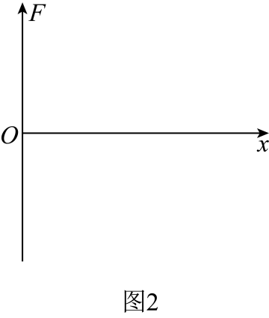

（2）借助 $F-x$ 图象可以确定合力做功的规律，在此基础上，求圆环在下落过程中最大速度 $v_{m}$ 的大小。

（3）试论证当圆环运动到最低点时，底座对地面的压力 。

5. 弹跳杆运动是一项广受欢迎的运动。某种弹跳杆的结构如图甲所示，一根弹簧套在 $T$ 型跳杆上，弹簧的下端固定在跳杆的底部，上端固定在一个套在跳杆上的脚踏板底部。一质量为 $M$ 的小孩站在该种弹跳杆的脚踏板上，当他和跳杆处于竖直静止状态时，弹簧的压缩量为 $x_{0}$。从此刻起小孩做了一系列预备动作，使弹簧达到最大压缩量 $3x_{0}$，如图乙（$a$）所示；此后他开始进入正式的运动阶段。在正式运动阶段，小孩先保持稳定姿态竖直上升，在弹簧恢复原长时，小孩抓住跳杆，使得他和弹跳杆瞬间达到共同速度，如图乙（$b$）所示；紧接着他保持稳定姿态竖直上升到最大高度，如图乙（$c$）所示；然后自由下落。跳杆下端触地（不反弹）的同时小孩采取动作，使弹簧最大压缩量再次达到 $3x_{0}$；此后又保持稳定姿态竖直上升， $⋯⋯$，重复上述过程。小孩运动的全过程中弹簧始终处于弹性限度内。已知跳杆的质量为 $m$，重力加速度为 $g$。空气阻力、弹簧和脚踏板的质量、以及弹簧和脚踏板与跳杆间的摩擦均可忽略不计。

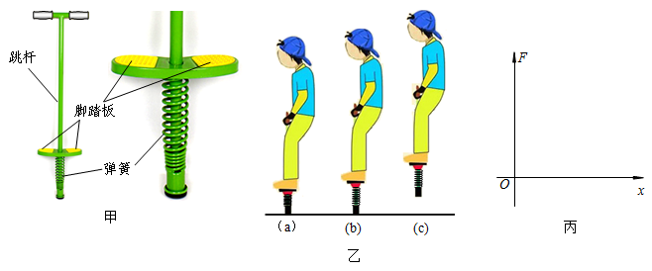

（1）求弹跳杆中弹簧的劲度系数 $k$，并在图丙中画出该弹簧弹力 $F$ 的大小随弹簧压缩量 $x$ 变化的示意图

（2）借助弹簧弹力的大小 $F$ 随弹簧压缩量 $x$ 变化的 $F-x$ 图象可以确定弹力做功的规律，在此基础上，求在图乙所示的过程中，小孩在上升阶段的最大速率

（3）求在图乙所示的过程中，弹跳杆下端离地的最大高度